体育组教研活动简报

2019第1期

雅安中学高中体育组     2019年2月28日

**落实体育组教研活动主题内容**

时间2019.2.28  地点 教学楼1栋2楼会议室 主持人:  姜 军 记录人：

出席人 ：高中体育组全体成员

为了提高我校体育教研工作质量，进一步提高体育课课堂教学质量，2019年2月28日上午教学楼1栋2楼会议室在举行了体育组本学期第1次教研活动

姜军老师做中心发言---落实体育组教学计划和教研活动主题内容。

发言主要内容如下：

1. 积极领会莫副校长在教研组长会时的讲话要求，落实学校对体育组教研活动的具体要求。要求体育组成员全体参与，不迟到、早退，教研活动要有中心发言人，内容具体、深入。

2. 规范体育课课堂秩序。体育课要每节课考勤，上课下课两次点名，对于缺勤人员要上报学生管理部门。上课要有教案，任课教师认真名，对于缺勤学生要上报学生管理部门。上课要有教案，任课教师认真组织，严格课堂常规，力争做到秩序良好，方法多样，气氛活跃，练习有序，教学效果良好，切实提高体育课教学质量。

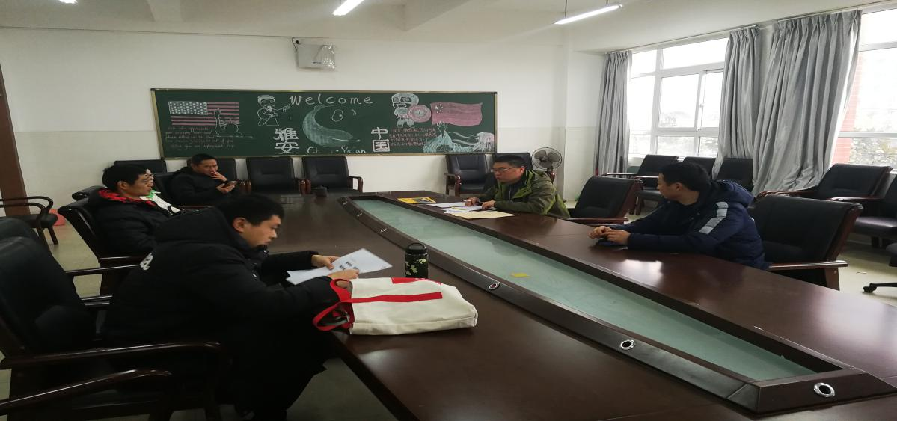

3. 制定教研活动主题发言名单，确定发言主题。从每2周排定一名老师作中心主题发言，要求全组老师认真准备，积极发言，深入探讨，以提高体育组教研活动质量。

最后，教研组长姜军老师做了此次教研活动总结。

此次教研活动采用主题发言，集中讨论的方式，使得教研活动内容更具体，形式更直观化，突出学科特点，为年轻教师成长搭建良好的学习平台，对推动我校体育教学质量的提高起到了积极作用。